Laboratorio: Configurar un cliente y un router inalámbricos (Versión para el instructor)

**Nota para el instructor:** El color de fuente rojo o las partes resaltadas en gris indican texto que aparece en la copia del instructor solamente.

1. Topología

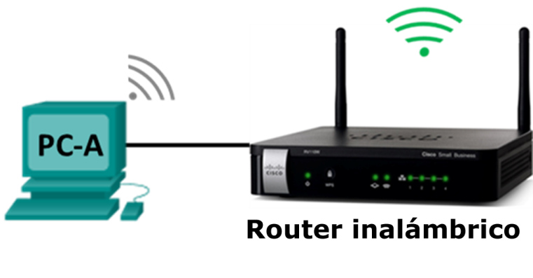

1. Configuración del router inalámbrico

|  |  |
| --- | --- |
| Nombre de la red (SSID) | Home-Net |
| Frase de contraseña de la red | cisco123 |
| Contraseña del router | cisco12345 |

1. Objetivos

Parte 1: Configurar los ajustes básicos de un router inalámbrico

Parte 2: Conectar un cliente inalámbrico

1. Aspectos básicos/situación

Es común, hoy en día, acceder a Internet desde cualquier lugar, en casa o en la oficina. La conectividad inalámbrica es lo que lo hace posible. Los usuarios adoptaron la flexibilidad que proporcionan los routers inalámbricos para acceder a la red y a Internet.

En este laboratorio, configuraremos un router inalámbrico, lo que incluye aplicar la configuración de seguridad WPA2 y activar los servicios DHCP. También configurará un cliente PC inalámbrico.

1. Recursos necesarios

* 1 PC con una NIC inalámbrica (Windows 10)
* 1 router inalámbrico
* Cables Ethernet, como se muestra en la topología

1. Configurar los ajustes básicos de un router inalámbrico

Una manera de configurar los ajustes básicos de un router inalámbrico es ejecutar el CD de instalación que viene con el router. Si está usando el CD de instalación, normalmente puede seguir las instrucciones que vienen en él. Si el CD de instalación no está disponible, descargue el programa de instalación en el sitio web del fabricante del router inalámbrico.

Si elige configurar manualmente el router inalámbrico, puede usar las siguientes instrucciones como guía.

* + 1. Realice el cableado de red tal como se muestra en la topología
       1. Conecte una PC a un puerto Ethernet sin usar del router inalámbrico.
       2. Conecte el cable de alimentación al router inalámbrico. Encienda el router inalámbrico. Espere a que el router arranque.
    2. Configure los ajustes de la conexión inalámbrica.
       1. En el navegador web de la PC, introduzca la dirección IP para que el router inalámbrico se conecte. La mayoría de los routers inalámbricos usan [http://192.168.1.1,](http://192.168.1.1/) [http://192.168.0.1](http://192.168.0.1/) o [http://192.168.2.1.](http://192.168.2.1/) Introduzca el nombre de usuario y la contraseña predeterminados que definió el fabricante para iniciar sesión en la interfaz web.
       2. Para la configuración de Internet, use DHCP para la dirección IP de Internet a menos que el ISP le haya proporcionado una dirección IP estática.
       3. Para la red local, habilite el servidor DHCP y use 192.168.100.1/24 como red interna. La dirección IP inicial es 192.168.100.100, y esta red permite una cantidad máxima de 150 usuarios DHCP.
       4. Renueve la dirección IP en la PC para continuar. Introduzca **192.168.100.1** en el navegador web para acceder a la interfaz web del router inalámbrico.
       5. Configure el SSID como **Home-Net**.
       6. Configure la seguridad inalámbrica eligiendo **WPA2 Personal** como tipo de autenticación e introduzca la contraseña **cisco123**.
       7. Cambie la contraseña administrativa predeterminada por **cisco12345**.

1. Conectar un cliente inalámbrico

En la parte 2, configuraremos la NIC inalámbrica de la PC para que se conecte al router inalámbrico.

**Nota**: Este laboratorio se realizó usando una PC con el sistema operativo Windows 10. Es posible realizar el laboratorio con otros sistemas operativos Windows admitidos. Sin embargo, las opciones de los menús y las pantallas pueden variar.

* + 1. Utilice el Centro de redes y recursos compartidos.
       1. Abra la ventana **Conexiones de red** haciendo clic con el botón secundario del mouse en **Inicio** > seleccione **Conexiones de red**.
       2. La ventana Conexiones de red muestra la lista de NIC disponibles en esta PC. En esta ventana, busque los adaptadores de conexión de área local y conexión de red inalámbrica.

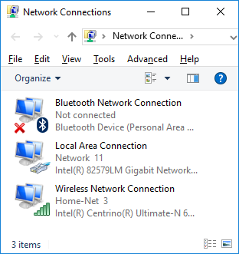

**Nota**: Es posible que en esta ventana también figuren otros tipos de adaptadores de red, como el adaptador de conexión de red Bluetooth y de red privada virtual (VPN).

* + 1. Trabaje con la NIC inalámbrica.
       1. Haga clic con el botón secundario del mouse en **Conexión de red inalámbrica** para ver las opciones disponibles. La primera opción muestra si la NIC inalámbrica está habilitada. En este momento, esta NIC está habilitada, porque se ve la opción Deshabilitar. Si la NIC inalámbrica está deshabilitada, la opción **Activar** le permitirá habilitarla.



* + - 1. Haga clic en **Conectar/desconectar** para abrir la ventana de configuración Redes e Internet.

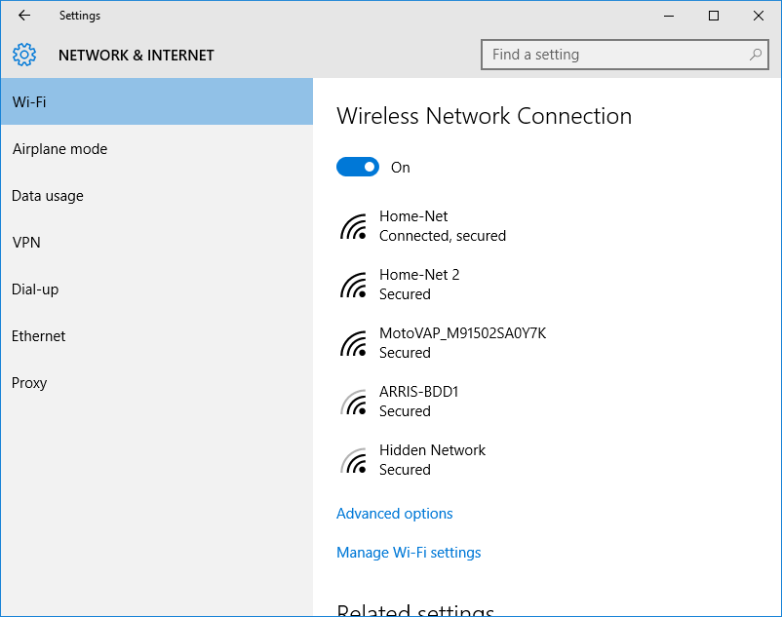

* + - 1. Haga clic en **Home-Net** y seleccione **Desconectar**.

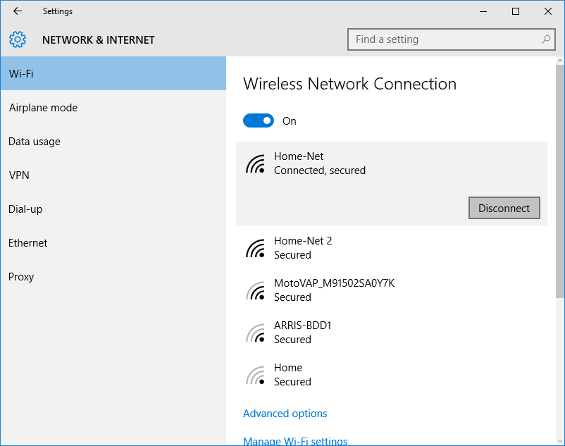

* + - 1. Se muestra una lista de SSID dentro del alcance de la NIC inalámbrica. Vuelva a conectarse con Home-Net. Seleccione Home-Net y haga clic en **Conectar**.
      2. Si se le solicita, introduzca **cisco123** como clave de seguridad de la red y, luego, haga clic en **Aceptar**.